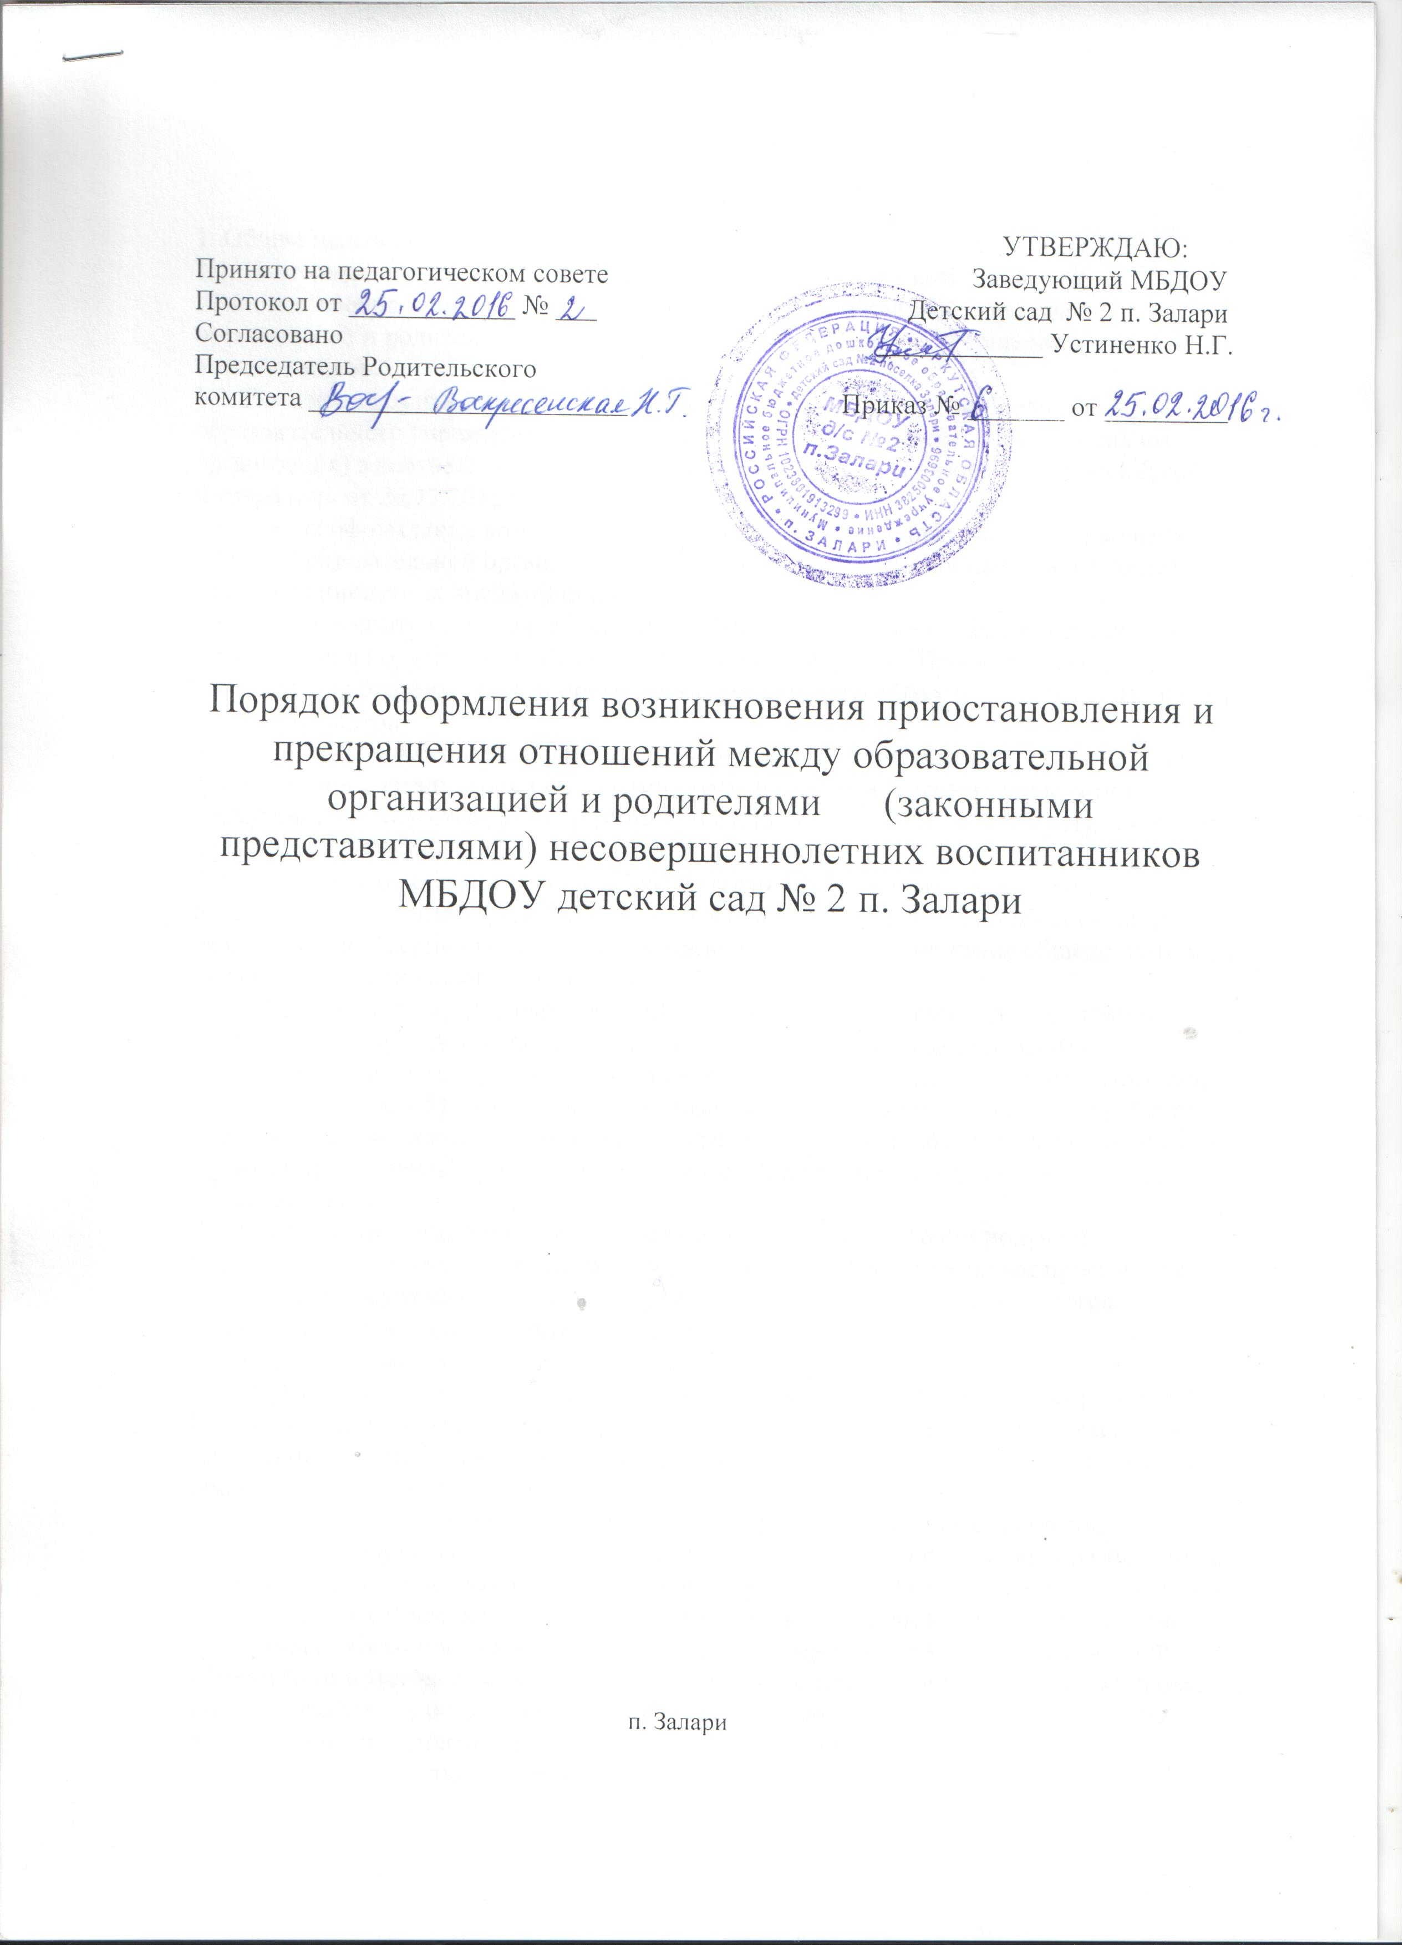
1. Общие положения.
1.1. Настоящее положение регулирует порядок оформления возникновения, приостановления и прекращения отношений между дошкольной образовательной организацией и родителями (законными представителями) несовершеннолетних воспитанников.
1.2. Положение разработано для Муниципального бюджетного дошкольного образовательного учреждения детский сад № 2 п. Залари (далее – образовательная организация) в соответствии с Федеральным законом «Об образовании в Российской Федерации» от 29.12.2012 г. № 273-ФЗ.
2. Возникновение отношений между образовательной организацией и родителями (законными представителями) несовершеннолетних воспитанников.
2.1. Основанием для возникновения образовательных отношений между образовательной организацией и родителями (законными представителями) несовершеннолетних воспитанников является Договор об образовании по образовательным программам дошкольного образования.
2.2. Договором об образовании по образовательным программам дошкольного образования Стороны определяют взаимные права и обязанности по обеспечению реализации несовершеннолетним воспитанником права на получение общедоступного и бесплатного дошкольного образования.
2.3. Второй экземпляр Договора об образовании по образовательным программам дошкольного образования выдается родителям (законным представителям) несовершеннолетнего воспитанника на руки с соответствующей пометкой в Договоре.
2.4. Руководитель образовательной организации издаёт приказ о зачислении ребенка в образовательную организацию в течении трёх рабочих дней после заключения договора. Приказ в трёхдневный срок после издания размещается на информационном стенде образовательной организации.
2.5. Стороны прилагают совместные усилия для создания условий получения несовершеннолетним воспитанником образования по образовательным программам дошкольного образования в соответствии с основной образовательной программой дошкольного образования МБДОУ детский сад № 2 п. Залари
3. Приостановление образовательных отношений
3.1. За обучающим (воспитанником) МБДОУ детский сад № 2 п. Залари сохраняется
место:
- в случае болезни;
- по заявлениям родителей (законных представителей) на время прохождения санаторно-
курортного лечения, карантина;
- по заявлениям родителей (законных представителей) на время очередных отпусков
родителей (законных представителей).
- иные уважительные причины, указанные родителями (законными представителями) в заявлении.
3.2. Родители (законные представители) несовершеннолетнего обучающегося (воспитанника), для сохранения места представляют в МБДОУ
документы, подтверждающие отсутствие воспитанника по уважительным
причинам
4. Прекращение образовательных отношений
4.1. Образовательные отношения прекращаются в связи с отчислением воспитанника из образовательной организации, осуществляющей образовательную деятельность в связи с получением ребенком дошкольного образования (завершение обучения) по достижении им возраста 8 лет.
4.2. Образовательные отношения могут быть прекращены досрочно в следующих случаях:
4.2.1. По инициативе родителей (законных представителей) несовершеннолетнего воспитанника в случае:
1) перевода ребенка в другую образовательную организацию;
2) по состоянию здоровья (невозможность посещения образовательной организации) ;
4.2.2. В случае переезда в другой город;
4.2.3. По обстоятельствам, не зависящим от родителей (законных представителей) несовершеннолетнего воспитанника и образовательная организация, осуществляющая образовательную деятельность, в том числе в случае ликвидации образовательной организации.
4.3. Досрочное прекращение образовательных отношений по инициативе родителей (законных представителей) несовершеннолетнего воспитанника не влечет за собой возникновение каких-либо дополнительных, в том числе материальных, обязательств указанного воспитанника перед образовательной организацией, осуществляющей образовательную деятельность.
4.4. Основанием для прекращения образовательных отношений является приказ руководителя образовательной организации об отчислении воспитанника из образовательной организации.
4.5. Права и обязанности несовершеннолетних воспитанников, предусмотренные законодательством об образовании, локальными актами образовательной организации и Договором об образовании по образовательным программам дошкольного образования прекращаются с даты издания приказа об отчислении несовершеннолетнего воспитанника из образовательной организации.

